Мальчик Вася со своим папой поехал на дачу. А Васина мама осталась в городе: ей надо было ещё чего-то купить. Мама хотела приехать с покупками вечером.
Вот идёт поезд. Вася сидит в вагоне на скамейке рядом со своим папой и глядит в окно. А в окне бегут деревья, и заборы, и разные дома.
Напротив Васи на скамеечке тоже сидит мальчик, с часами на левой руке. Он везёт какую-то корзинку. Этот мальчик уже большой; ему, наверно, лет пятнадцать. Как поезд подъедет к станции, мальчик посмотрит на свои часы, запишет что-то карандашом в записной книжке, наклонится над своей корзиной, что-то вытащит из неё и выбежит из вагона. А потом снова придёт и сидит, в окно поглядывает.
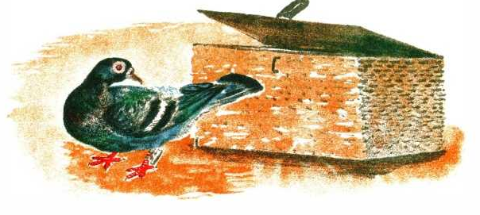
Вася сидел-сидел, смотрел-смотрел на мальчика с корзиной, да вдруг как заплачет во весь голос! Он вспомнил, что свой велосипед дома забыл.
- Как же я без велосипеда-то? - плачет. - Я всю зиму думал, как по лесам на нём буду ездить.
- Ну-ну, не плачь, - сказал его папа. - Мама поедет и привезёт тебе велосипед.
- Да нет, не привезёт, - плачет Вася. - Она его не любит. Он скрипит...
- Ну, ты, паренёк, перестань, не плачь, - вдруг сказал мальчик с часами на руке. - Я тебе сейчас, устрою это дело. Я сам люблю ездить на велосипеде. Только он настоящий, двухколёсный. У вас есть дома телефон? - спрашивает он у Васиного папы.
- Есть, - отвечает папа. - Номер пять пятьдесят пять ноль шесть.
- Ну, так всё в порядке, - говорит мальчик. - Мы сейчас срочно отправим почтальона с письмом.
Он вытащил из кармана крохотную бумажную ленточку из тонкой папиросной бумажки и написал на ней: "Позвоните по телефону 5-55-06, передайте: "Маме надо взять на дачу Васин велосипед". Потом вложил это письмо в какую-то блестящую маленькую трубочку, открыл свою корзинку.
А там, в корзине, сидит голубь - длинноносый, сизый.
Вытащил мальчик голубя и привязал к его ноге трубочку с письмом.
- Вот мой почтальон, - говорит. - Готов к полёту. Смотри.
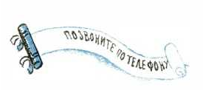
И только поезд остановился на станции, мальчик посмотрел на часы, отметил время в своей записной книжке и выпустил голубя в окно.
Голубь как взлетит прямо вверх -- только его и видели!
- Я сегодня учу почтовых голубей, - говорит мальчик. - На каждой станции выпускаю по одному и записываю время. Голубь полетит прямо в город, на свою голубятню. А там уж его ждут. А на этом, последнем, увидят трубочку, прочтут письмо и позвонят к вам на квартиру. Только бы его по пути ястреб не поймал.
И верно: Вася приехал на дачу, ждет-пождет маму - и вечером мама приехала с велосипедом. Получили письмо. Значит, не словил голубя ястреб.

